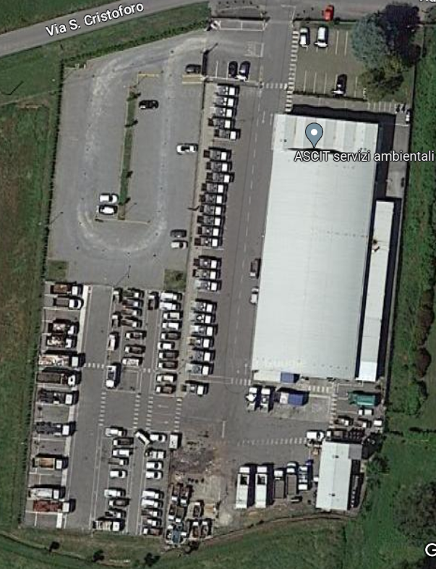
Potatura zapp concimaz eventuale antiparassitario siepe alloro 84mt circa altezza 1 mt taglio erba esterno recinzione lato sud 80mt circa
Taglio erba + aiuole per un totale circa di 230m² circa Taglio cespugli erba perimetro rete 240 mt
Potatura , concimazione , verifica terra ,fioriere davanti ingresso ufficio (circa 20m²)
Potatura alberi ad alto fusto davanti uffici (3) altezza superiore a 6 metri Potatura alberi davanti uffici (6) altezza inferiore a 6 metri
Lavorazioni previste sede

Taglio erba lato ovest parcheggio auto dipendenti (fascia da 1 mt circa)

